Міністерство освіти і науки України
Національний технічний університет України «Київський політехнічний інститут імені Ігоря Сікорського"
Факультет інформатики та обчислювальної техніки

Кафедра інформатики та програмної інженерії

Звіт

з лабораторної роботи № 6 з дисципліни
«Проектування алгоритмів»

„Пошук в умовах протидії, ігри з елементом випадковості, ігри з неповною інформацією”

Виконав(ла)
(шифр, прізвище, ім'я, по батькові)
ІП-

Перевірив

(прізвище, ім'я, по батькові)
Головченко М.Н.

Київ 2021
Зміст
1 Мета лабораторної роботи 3
2 Завдання 4
3 Виконання 6
3.1 Програмна реалізація алгоритму 6
3.1.1 Вихідний код 6
3.1.2 Приклади роботи 6
Висновок 7
Критерії оцінювання 8

Мета лабораторної роботи
Мета роботи - вивчити основні підходи до формалізації алгоритмів знаходження рішень задач в умовах протидії. Ознайомитися з підходами до програмування алгоритмів штучного інтелекту в іграх з елементами випадковості та в іграх з неповною інформацією.

Завдання
Для ігор з елементами випадковості, згідно варіанту (таблиця 2.1) реалізувати візуальний ігровий додаток, з користувацьким інтерфейсом, не консольним, для гри користувача з комп'ютерним опонентом. Для реалізації стратегії гри комп'ютерного опонента використовувати алгоритм мінімакс.
Для карткових ігор, згідно варіанту (таблиця 2.1), реалізувати візуальний ігровий додаток, з користувацьким інтерфейсом, не консольним, для гри користувача з комп'ютерним опонентом. Потрібно реалізувати стратегію комп'ютерного опонента, і звести гру до гри з повною інформацією (див. Лекцію), далі реалізувати стратегію гри комп'ютерного опонента за допомогою алгоритму мінімаксу або альфа-бета-відсікань.
Реалізувати анімацію процесу жеребкування (+1 бал) або реалізувати анімацію процесу роздачі карт і анімацію ходів (+1 бал).
Реалізувати варто тільки одне з бонусних завдань.
Зробити узагальнений висновок лабораторної роботи.
Таблиця 2.1 – Варіанти
11 | 101 https://www.durbetsel.ru/2_101.htm

Виконання

Програмна реалізація алгоритму

Вихідний код
https://github.com/kinfi4/101-game-with-AI-opponent

Приклади роботи
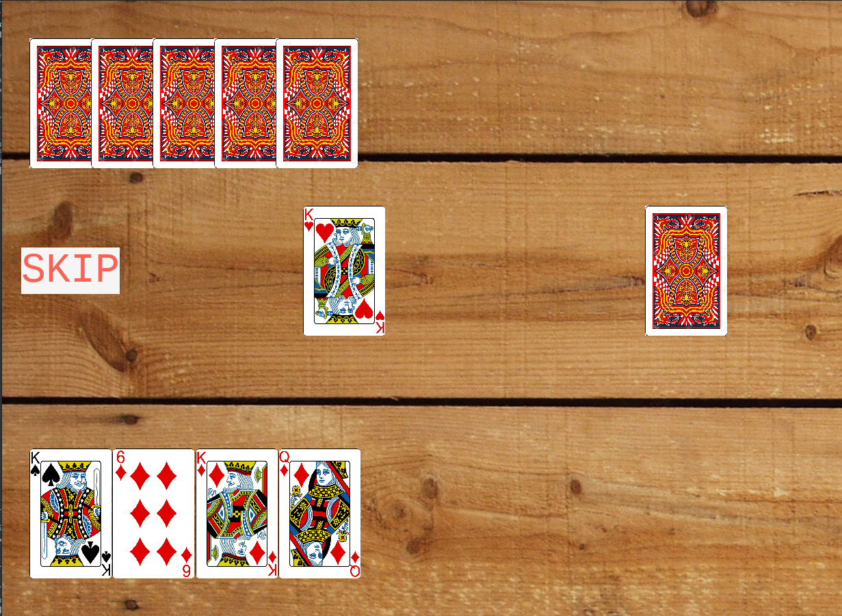
Висновок
Интересная по своему характеру работа, где наверное впервые за весь курс пришлось действительно проектировать алгоритм. Выпив 800 банок энергетиков и потратив свои последние 1.5 нервные клетки на написание игрового интерфейса я столкнулся, пожалуй, с самой интересной задачей, за последние пару месяцев так точно — перенести свой многолетний опыт игры в бридж в код. Что у меня получилось уже, думаю, могли наблюдать. Искусственный интеллект нашего оппонента (дальше просто агент) получился довольно занимательный я бы сказал. Суть выбора хода состоит в том, что агент смотрит на все свои возможные ходы, и взвешивает каждый из них, выбирая ход с самым высоким весом. Вот так то и все, пойду ка я спать.
Критерії оцінювання
При здачі лабораторної роботи до 24.12.2020 включно максимальний бал дорівнює – 5. Після 24.12.2020 максимальний бал дорівнює – 1.
Критерії оцінювання у відсотках від максимального балу:
- програмна реалізація алгоритму – 75%;
- призначений для користувача (десктопний) інтерфейс - 20%;
- висновок – 5%.
+1 додатковий бал можна отримати за реалізацію анімації процесу жеребкування або роздачі карт.

